酷Q Air开发入门篇
大家好，我是Lonely！我是刚学Air开发的，如教程有漏洞之处，望高手不要见笑，谢谢！
第一步:（1）下载酷Q Air，首先我们打开酷Q Air 最新下载地址 https://cqp.cc/t-23253-1-1 打开帖子后往下拉 直到看见其它版本，点击“酷Q Air标准版”
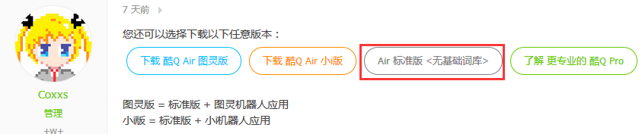
（2）打开酷Q目录下的 conf\CQP.cfg 文件，并在文件末尾插入以下两行，即可开启开发者模式。您可以使用“Notepad++”、“记事本”等文本编辑器编辑本文件。如果本文件不存在，您可以先启动一次 酷Q Air/Pro，本文件将自动被生成。
[Debug]
DeveloperMode=1
开启开发者模式后，酷Q将新增以下功能，帮助您进行开发：错误信息将会详细显示。支持载入、打包未打包应用在应用窗口，按住shift并单击“重启酷Q”，可以快速重载应用（而无需重启）。然后重启酷Q！
第二步：（1）从酷Q社区上获取易语言SDK https://cqp.cc/t-15124-1-1
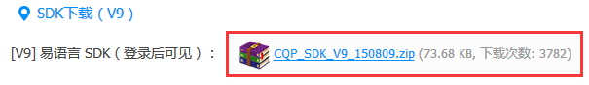
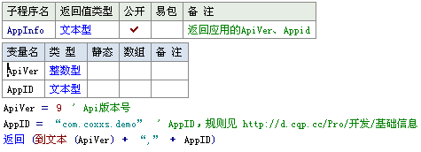
这个就是AppID，规则是将域名反写，比如demo.coxxs.com反写成com.coxxs.demo，明白了吗？
假设，我们将ID改为“com.flyyi520.jc”
第三步：（1）我们来写一个@人的插件，我们要找到这个子程序
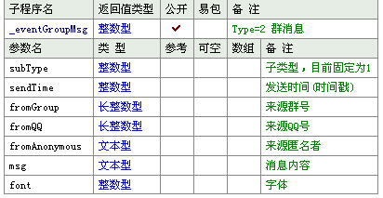
把该代码删除
我们用如果真来做判断，当酷Q 收到“艾特我”时，酷Q将艾特你。
在该子程序写下该代码“如果真 (msg ＝ “艾特我”)”
然后在如果真里写下该代码“CQ.发送群消息 (fromGroup, CQ.CQ码_At (fromQQ))”
艾特代码为“CQ.CQ码_At（QQ）”
（2）修改插件权限，我们打开“com.coxxs.demo.json”，先将该文件名重命名为你的APPID，如：com.flyyi520.jc.json。我建议大家使用“Notepad++”来打开！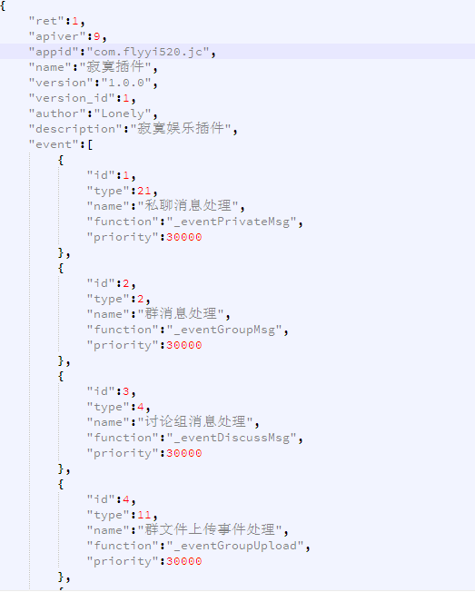
（3）我们修改相应的信息，如：“name”。
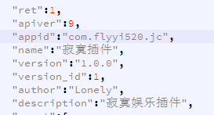这些改好了，我们改下面的权限
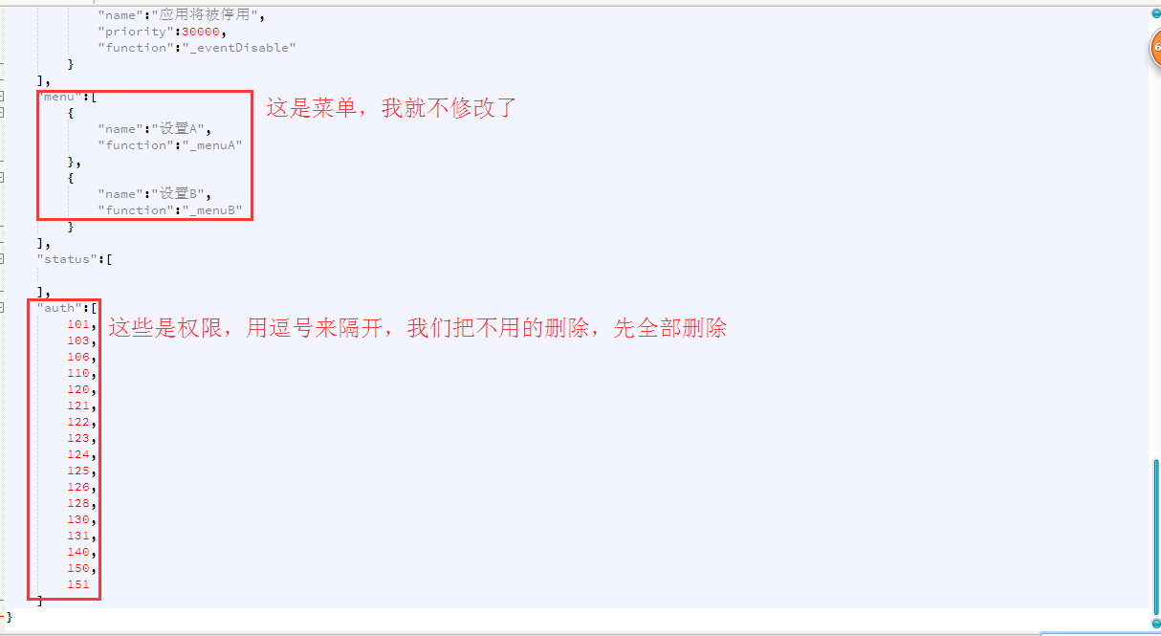
我们把权限全部删除，只留下101，保存。
例外还要将以下删除
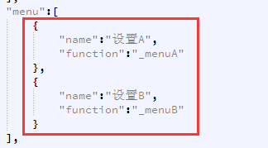
我们将插件静态编译，编译到酷Q APP目录，编译的文件名必须为 APPID+.dll
我们将“com.flyyi520.jc.json”也复制到app目录下
（3）打开酷Q的应用管理
这就是已经编译出来的插件，我们点击“启用”开始测试插件！
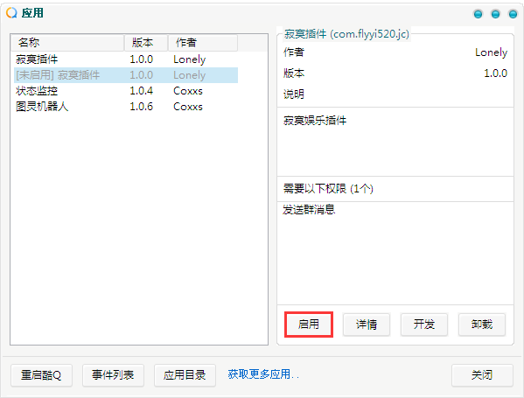
在机器人所加入的群里发送“艾特我”进行测试，如下图
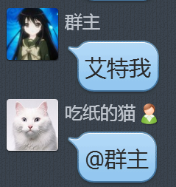
如出现上图，证明该插件测试成功，但我们还要将插件改成“CPK”文件，请看下图！
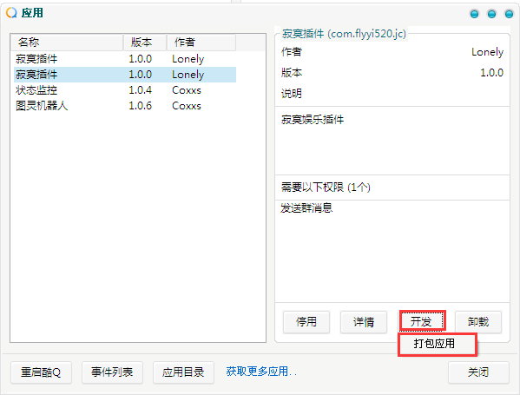
打包成功提示
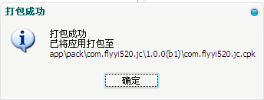
我们去“app\pack\com.flyyi520.jc”目录，找到该插件，这样，就可以发布到酷Q社区了哦~
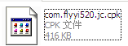

附赠：
酷Q开发文库：http://d.cqp.cc/Pro/开发/
插件权限代码：http://d.cqp.cc/Pro/开发/权限信息
酷Q Pro [CQ:emoji,*] emoji表情代码对应表：https://cqp.cc/t-15827-1-1
酷Q Pro [CQ:face,*] 表情代码对应表：https://cqp.cc/t-4301-1-1
酷Q Json在线解析器：http://next.cqp.cc/json/
看了这么久的教程，你有什么收获吗？
是不是很想做一个属于自己的插件呢？来吧，等到你技术成熟之时，一定要好好的报答酷Q！
怎么报答？开发创新的应用，酷Q有你更精彩！
酷Q：https://cqp.cc
声明：由于本人当时写此教程的心情是热的，难免出错，请酷友们及时提示错误之处，以便帮助新手，谢谢！

2016年2月16日 更正部分错误

